Дистанционный урок по технологии для 7 класса.
Тема урока: «Коммуникационные технологии и связь. Представление, запись информации и обработка с помощью компьютера»
Учитель: Хасанова Раушания Назмуловна МАОУ «СОШ № 40 с уиоп» г.Набережные Челны РТ
Цель урока: познакомить учащихся с основными понятиями коммуникационных технологий и связи.
Цели урока:
Образовательная:
− способствовать с помощью цифрового материала пониманию теории о понятиях
«информация» и «информационный процесс»;
− ознакомить учащихся с основными понятиями информационных процессов;
Развивающая:
− активизировать мыслительную деятельность учащегося, развитие логического мышления;
− расширение кругозора учащихся;
− умение анализировать и классифицировать учебный материал;
Воспитательная:
− способствовать формированию навыков саморегуляции (умение слышать и слушать);
− воспитывать усидчивость;
− аккуратность и ответственность при выполнении заданий
Цели урока:
Образовательная:
− способствовать с помощью цифрового материала пониманию теории о понятиях
«информация» и «информационный процесс»;
− ознакомить учащихся с основными понятиями информационных процессов;
Развивающая:
− активизировать мыслительную деятельность учащегося, развитие логического мышления;
− расширение кругозора учащихся;
− умение анализировать и классифицировать учебный материал;
Воспитательная:
− способствовать формированию навыков саморегуляции (умение слышать и слушать);
− воспитывать усидчивость;
− аккуратность и ответственность при выполнении заданий
Цели урока:
Образовательная:
− способствовать с помощью цифрового материала пониманию теории о понятиях
«информация» и «информационный процесс»;
− ознакомить учащихся с основными понятиями информационных процессов;
Развивающая:
− активизировать мыслительную деятельность учащегося, развитие логического мышления;
− расширение кругозора учащихся;
− умение анализировать и классифицировать учебный материал;
Воспитательная:
− способствовать формированию навыков саморегуляции (умение слышать и слушать);
− воспитывать усидчивость;
− аккуратность и ответственность при выполнении заданий
Планируемые образовательные результаты:
предметные – общие представления об информационных процессах и их роли в современном мире; умение приводить примеры сбора и обработки информации в деятельности человека, в живой природе, обществе, технике;
метапредметные – навыки анализа процессов в биологических, технических
и социальных системах, выделения в них информационной составляющей; общепредметные навыки обработки информации;
личностные – понимание значимости информационной деятельности для современного человека.

Ход урока.
Здравствуйте девочки!!!!!
Сегодня мы с вами продолжаем знакомимся с разделом
Технологии получения, обработки и использования информации.
Тема нашего урока :
«Коммуникационные технологии и связь. Представление, запись информации и обработка с помощью компьютера»

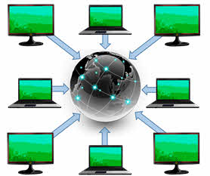

Девочки, как вы думаете, какую роль играет – интернет, телефон, компьютер в нашей современной жизни?!

Да, конечно большую, ведь это огромная связь, не только между нами, но и на нашей планете!
Интернет – это всемирная система объединённых компьютерных сетей (локальных, региональных и корпоративных) для хранения и передачи информации по всему миру.
На этом уроке мы с вами поговорим о видах подключения к Интернету, как происходит адресация в Интернете. Любая глобальная компьютерная сеть состоит из компьютерного узла и канала связи.
Узел – это мощный компьютер, который постоянно подключён к сети. К узлам подключаются абоненты. Абоненты – это персональные компьютеры пользователей или локальные сети.
Доступ к сети Интернет для различных устройств и обслуживание обеспечивают интернет-провайдеры.
Интернет-провайдеры – это организации, предоставляющие услуги Интернет.
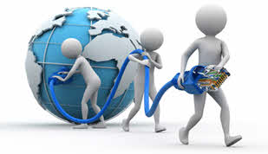
Подключение к сети Интернет может быть осуществлено различными способами. К наиболее распространённым относятся:
· доступ по цифровой абонентской линии ADSL;
· доступ по выделенному каналу связи;
· беспроводная цифровая связь;
· беспроводное подключение по мобильному телефону.
Важной характеристикой любой компьютерной сети является скорость передачи информации, то есть количество информации, которое передаётся за единицу времени.
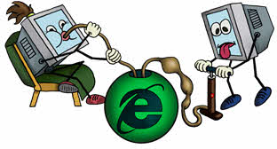
За единицу скорости передачи принят 1 бит/с. В нашем современном мире скорость передачи данных может достигать сотен миллионов битов в секунду. В связи с этим используются производные единицы: Кбит/с или Мбит/с.

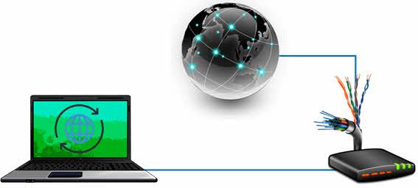
Таким образом, у пользователя существует постоянный доступ к Интернету, высокое качество соединения и передачи данных, высокая скорость (до 100 Мбит/с).
Ещё один способ подключения к Интернету – по сетям кабельного телевидения.
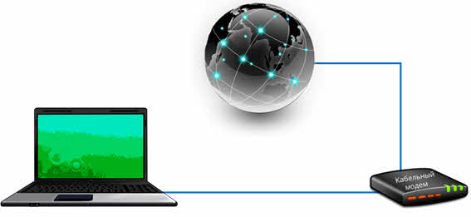
К достоинствам такого соединения относятся хорошая скорость, возможность просматривать цифровые каналы кабельного телевидения.
Беспроводная цифровая связь Wi-fi позволяет получить доступ к Интернету с помощью специального адаптера.
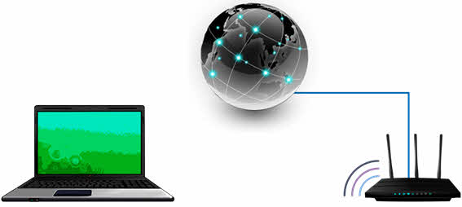
В современных ноутбуках, телефонах и планшетах он уже является встроенным. Скорость передачи может достигать 50 Мбит/с. Но в то же время реальная скорость значительно ниже, хотя этого достаточно для удобной работы. Как вы все уже знаете, чтобы использовать такое соединение, необходимо находиться в зоне действия приёмных устройств.
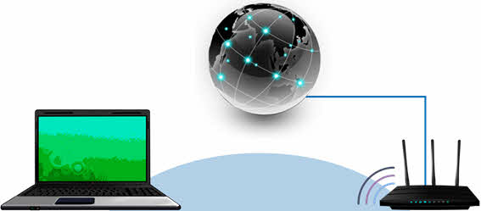
К достоинствам относятся: мобильность, хорошая скорость, минимум оборудования. Но у этого соединения есть и свои недостатки: небольшой радиус зоны покрытия одной точки доступа, проблема прямой видимости, ограниченное количество пользователей.
Рассмотрим ещё одно всем известное в нашем современном мире беспроводное подключение к Интернету по мобильному телефону.
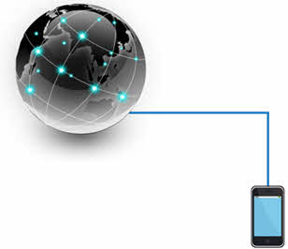
Такое соединение осуществляется с помощью специальных протоколов мобильных сетей.
Также при помощи мобильного интернета можно создать свою точку доступа. То есть раздавать интернет через Wi-fi другим устройствам: телефону, ноутбуку или же планшету.
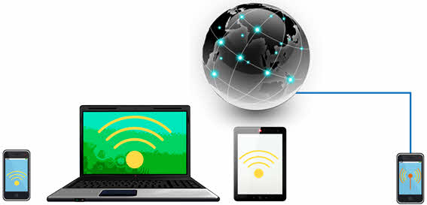
Ещё одно соединение – спутниковая связь. Это один из видов космической радиосвязи, который основан на использовании искусственных спутников Земли в качестве ретранслятора.
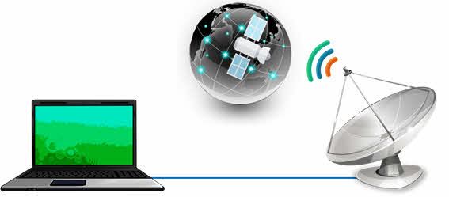
Спутниковая связь осуществляется между земными станциями, которые могут быть как стационарными, так и подвижными.

Обработка информации – как работает ПК?!

( персональный компьютер)
Итак, для того чтобы обрабатывать в компьютере информацию, с ней необходимо делать следующие основные операции:
– вводить информацию в компьютер:
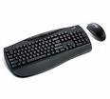Эта операция нужна для того, чтобы компьютеру было что обрабатывать. Без возможности ввода информации в компьютер он становится как бы вещью в себе.
– хранить введенную информацию в компьютере:
Очевидно, что если дать возможность вводить информацию в компьютер, то надо и иметь возможность эту информацию в нем хранить, и затем использовать в процессе обработки.
– обрабатывать введенную информацию:
Здесь надо понимать, что для обработки введенной информации нужны определенные алгоритмы обработки, иначе ни о какой обработке информации речи быть не может. Компьютер должен быть снабжен такими алгоритмами и должен уметь их применять к вводимой информации с тем, чтобы «правильно» преобразовывать ее в выходные данные.
– хранить обработанную информацию,
Так же как и с хранением введенной информации, в компьютере должны храниться результаты его работы, результаты обработки входных данных с тем, чтобы в дальнейшем ими можно было бы воспользоваться.
– выводить информацию из компьютера:
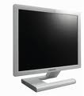

Самое важное умение компьютера – это обработка информации, так как его прелесть как раз и состоит в том, что он может информацию преобразовывать. Все устройство компьютера обусловлено требованием обработки информации в кратчайшие сроки, наиболее быстрым способом.
Под обработкой информации на компьютере можно понимать любые действия, которые преобразуют информацию из одного состояния в другое. Соответственно, компьютер имеет специальное устройство, называемое процессором, которое предназначено исключительно для чрезвычайно быстрой обработки данных, со скоростями, доходящими до миллиардов операций в секунду.
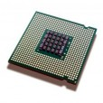
Процессор
Требуемые для обработки данные процессор получает (берет) из оперативной памяти – от устройства, предназначенного для временного хранения как входных, так и выходных данных. Там же в оперативной памяти находится и место для хранения промежуточных данных, формируемых в процессе обработки информации. Таким образом, процессор как получает данные из оперативной памяти, так и записывает обработанные данные в оперативную память.
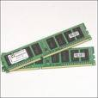
Оперативная память (ОЗУ)
Наконец, для ввода и вывода данных к компьютеру подключаются внешние устройства ввода-вывода, которые позволяют вводить информацию, подлежащую обработке, и выводить результаты этой обработки.
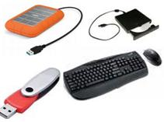
Внешний винчестер, внешнее DVD-устройство, флешка, клавиатура, мышь
Процессор и оперативная память работают с одинаково большой скоростью. Как уже говорилось выше, скорость обработки информации может составлять многие миллионы и миллиарды операций в секунду. Никакое внешнее устройство ввода и вывода информации не может работать на таких скоростях.
Поэтому для их подключения в компьютере предусмотрены специальные контроллеры устройство ввода-вывода. Их задача состоит в том, чтобы согласовать высокие скорости работы процессора и оперативной памяти с относительно низкими скоростями ввода и вывода информации.
Эти контроллеры подразделяются на специализированные, к которым могут быть подключены только специальные устройства, и универсальные. Примером специализированного устройства контроллера служит, например, видеокарта, которая предназначена для подключения к компьютеру монитора.
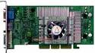
Видеокарта

Итак, девочки,
я даю задание на закрепление изученного материала!!!!!!

1.Сделать краткую запись в тетрадь об обработке информации – как работает ПК?!
3. Девочки, в каких программах ПК вы любите работать? Расскажите, каким интернетом пользуется ваша семья и вы?!? как сэкономить на затратах на интернете, поделитесь вашим мнением! Кратко опишите.
4.Сделать фото конспекта в тетради и прислать мне на почту
!!!Обязательно подписать свое ФИ и Класс! жду ваши работы до 11апреля до 12.00
За ранее Вас БЛАГОДАРЮ!

